**Ecole primaire** :

Jusque 8h30 : les parents déposent leur/leurs enfant(s) à l’accueil extrascolaire (ISBW) et veillent à ne pas s’attarder dans l’école

A partir de 8h30, les enfants entrent **seuls** par le préau ; un adulte les accueillera à la porte.

**Ecole maternelle**

Jusque 8h30 : les parents déposent leur/leurs enfant(s) à l’accueil extrascolaire (ISBW) et veillent à ne pas s’attarder dans l’école

A partir de 8h30 : les enfants et leurs parents entrent par le réfectoire, déposent le cartable dans le bac qui convient et se dirigent vers la cour de l’école maternelle par le couloir passant près des toilettes. Des enseignants accueilleront les enfants dans la cour de récréation. Les parents veillent à ne pas s’attarder dans l’école.

Pour toute **information** auprès d’un enseignant, n’hésitez pas à envoyer un mail à [ecoleopprebais@brutele.be](mailto:ecoleopprebais@brutele.be) .

Une boite aux lettres sera également à votre disposition dans le réfectoire.

Des enseignantes –à tour de rôle- y accueilleront les enfants.



! l’arrivée des enfants !

*2017*

*-*

*2018*



Absences s

A l’école primaire, chaque absence doit être justifiée. Un document est à compléter (voir farde d’avis ou site de l’école <http://ecoleincourt.be> ).

A partir de 4 jours d’absence successifs, un certificat médical est obligatoire. Toute absence non justifiée sera signalée à la direction générale de l’Enseignement obligatoire*.*

**Merci de prévenir sur la messagerie de l’école si votre enfant ne peut participer à une sortie pédagogique.**

Repas

Les repas chauds seront distribués à partir du lundi **11 septembre** . Voir courrier en annexe.

Maternelle : 2,5 € Primaire 3.15€ (décompte en fin de mois) **NOUVEAU NUMÉRO DE COMPTE**

**BE14 0910 1999 7183**

Les repas venant de la maison ne seront pas réchauffés sauf autorisation exceptionnelle.

**L** es repas venant de la maison ne seront pas réchauffés sauf autorisation exceptionnelle.

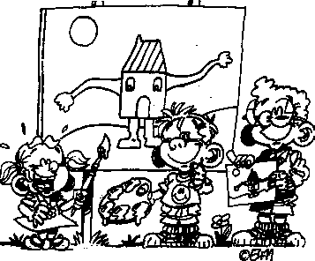

*Opprebais*